**ĐỀ THI 1 (AT16)**

Câu 1 (2,5 điểm):

a) Tại sao phải bảo vệ cơ sở dữ liệu? Nêu một số hiểm họa, tấn công vào cơ sở dữ liệu.

b) Phân biệt các khái niệm và thuật ngữ sau: Database, DBMS, SQL, PL/SQL, SQL Server, MySQL.

Câu 2 (3,5 điểm):

a) Trình bày sự khác nhau giữa thu hồi quyền đệ quy và thu hồi quyền không đệ quy? Cho ví dụ.

b) Vẽ sơ đồ cho dãy các câu lệnh gán quyển trong bảng dưới đây.

|  |  |  |
| --- | --- | --- |
| Người dùng | Câu lệnh | Nhãn time |
| A | Grant Select, Insert, Delete to B with grant option | 10 |
| A | Grant Select, Delete, Update to C with grant option | 12 |
| B | Grant Select, Insert, Delerte to D with grant option | 11 |
| B | Grant Insert, Delete to F with grant option | 15 |
| D | Grant Select, Insert to E without grant option | 16 |
| C | Grant Select, Update to F with grant option | 18 |
| F | Grant Update, Delete to G with grant option | 21 |
| F | Grant Select, Insert to H without grant option | 23 |
| F | Grant Insert, Update to D with grant option | 19 |
| G | Grant Update to I with grant option | 25 |

c) Vẽ lại sơ đồ khi B thu hỏi quyền không đệ quy quyền Delete (D), Insert (I) của F. Sau đó, F thu hồi quyển không đệ quy Update (U) của D thì những quyền gì bị mất?

Câu 3 (4 điểm):

a) Cơ sở dữ liệu thống kê (statistical database) là gì? Phân biệt cơ sở dữ liệu thống kê với cơ sở dữ liệu quan hệ thông thường?

b) Áp dụng với cơ sở dữ liệu thống kê về nhân viên sau (NhanVien)

|  |  |  |  |  |  |  |
| --- | --- | --- | --- | --- | --- | --- |
| ID | Tên | Chức vụ | Phòng | Tuổi | Giới tính | Lương |
| 01 | Hà | Nhân viên | Tài vụ | 24 | F | 4200 |
| 02 | Thủy | Trưởng phòng | Tổ chức | 42 | M | 7000 |
| 03 | Bình | Nhân viên | Tổ chức | 33 | M | 3800 |
| 04 | Mai | Giasm sát | Maketing | 50 | F | 6000 |
| 05 | Hồng | Nhân viên | Tổ chức | 33 | F | 2500 |

**C= (Phong Tổ chức) $^$ (Tuoi=33) $^$ (GioiTình="F")**

Theo bạn các câu truy vẫn Count(C) và Sum(C, Lương) có phải nhạy cảm không? Vì sao? Hãy tìm cách tỉnh các thống kê trên C và viết câu lệnh SQL để thực hiện. - Theo bạn, hệ thống dùng kiểm soát nào để chống tấn công này, mô tả?

**ĐỂ 2**

Câu 1: Mô tả mô hình xử lý cơ sở dữ liệu (vẽ hình minh họa ),lưu ý trong từng mô hình , dữ liệu nằm ở đâu?

Câu 2: Nêu biện pháp bảo vệ bộ nhớ dựa vào thanh ghi rào và tái định vị (vẽ hình)

Câu 3:

Cho cơ sở dữ liệu thống kê về nhân viên của 1 công ty như sau:

|  |  |  |  |  |  |  |
| --- | --- | --- | --- | --- | --- | --- |
| ID | Ten | Chuc vu | Phong | Tuoi | Gioi tinh | Luong |
| 01 | Nam | Nhân viên | Maketing | 29 | F | 3500 |
| 02 | Lan | Trưởng phòng | Maketing | 33 | F | 6200 |
| 03 | Huệ | Nhân viên | Kế hoạch | 27 | M | 4000 |
| 04 | Minh | Giams sát viên | Maketing | 24 | F | 3600 |
| 05 | Bình | Nhân viên | Tài vụ | 23 | F | 2000 |
| 06 | Hải | Nhân viên | Kế hoạch | 25 | M | 1500 |
| 07 | Hiền | Nhân viên | Tài vụ | 21 | F | 1700 |
| 08 | Thành | Nhân viên | Kế hoạch | 20 | M | 3000 |
| 09 | Trường | Phó phòng | Kế hoạch | 27 | M | 5000 |
| 10 | Bích | Nhân viên | Tài vụ | 33 | F | 1000 |
| 11 | Hoàng | Phó phòng | Kế hoạch | 35 | M | 2500 |
| 12 | Phượng | Nhân viên | Kế hoạch | 52 | F | 4500 |
| 13 | Công | Trưởng phòng | Tài vụ | 34 | F | 6500 |
| 14 | Việt | Nhân viên | Marketing | 57 | F | 5000 |

Từ cơ sở dữ liệ quan hệ trên, ta có cơ sở dữ liệu thống kê tổng lương cura các công nhân theo phòng và đổ tuổi như sau:

|  |  |  |  |  |
| --- | --- | --- | --- | --- |
| Tuổi | Phòng | | | Tổng lương |
| Kế hoạch | Maketing | Tài vụ |
| <27 | 4500(2) | 3600(1) | 3700(2) | 11800 |
| 27-30 | 9000(2) | 3500(1) | 0(0) | 12500 |
| >30 | 7000(2) | 11200(2) | 7500(2) | 27200 |
| Tổng lương | 20500 | 18300 | 12700 | 51500 |

1. Theo kỹ thuật kiểm soát giấu ô. Bạn hãy giải thích quy tắc giấu ô đối với thông kê counl, và quy tắc với thống kê Sum”đáp ứng n, trội k%”. Cho ví dụ về quy tắc này

2. Asp dụng quy tắc trên với n=1, k =90% để tìm các ô cần giấu trong bảng TONGLUONG

Câu 4:

1. So sánh phương pháp kiểm soát dữ liệu vào hạn chế và phương pháp dựa vào gây nhiễu trong cơ sở dữ liệu thống kê

2. Phương pháp gây nhiễu dữ liệu và gây nhiễu đầu ra có gì khác nhau (vẽ hình)

**ĐỀ 3**

Câu 1:

1. Thế nào là mô hình an toàn, có mấy loại và cho ví dụ?

2. Nêu đặc điểm của mô hình Bell-Lapustula. Mô hình này thường áp dụng cho những loại sơ sở dữ liệu như thế nào?

Câu 2:

a) Nêu định nghĩa về ngôn ngữ DDL, ngôn ngũ DMI và cho ví dụ.

b) Vẽ sơ đồ cho dãy các câu lệnh gần quyền trong bàng dưới đây.

|  |  |  |
| --- | --- | --- |
| Người dùng | Câu lệnh | Nhãn thời gian |
| B | Grant Select. Insert, Update to A with grant option | 10 |
| B | Grant Select, Insert, Delete to C with grant option | 17 |
| A | Grant Select, Insert, Update to E with grant option | 12 |
| E | Grant Select, Insert, Update to C with grant option | 15 |
| C | Grant Select, Update to D with grant option | 16 |
| C | Grant Select, Delete. Update to G with grant option | 22 |
| D | Grant Update to H without grant option | 20 |

c) Về lại sơ đồ và giải thích khi E thu hồi không để quy cả ba quyền Select (S), Insert (I), Update (U) đã gán cho C.

Câu 3

a) Thế nào là thống kẻ nhạy cảm với một cơ sở dữ liệu thống kê, cho ví dụ?

b) Cho cơ sở dữ liệu thống kê về công nhân của một công ty như sau:

**CONGNHAN**

|  |  |  |  |  |  |  |
| --- | --- | --- | --- | --- | --- | --- |
| ID | Ten | Chuc vu | Phong | Tuoi | Gioi Tinh | Luong |
| 01 | Phương | Nhân viên | Maketing | 30 | F | 3700 |
| 02 | Tuyển | Trưởng phòng | Kế hoạch | 42 | M | 6500 |
| 03 | Phương | Nhân viên | Kế hoạch | 19 | M | 3800 |
| 04 | Huyền | Giams sát viên | Maketing | 28 | F | 4500 |
| 05 | Phương | Nhân viên | Maketing | 25 | M | 2500 |
| 06 | Thắng | Phó phòng | Maketing | 39 | M | 3900 |

Áp dụng biện pháp kiểm soát kích cỡ tập truy vấn với k =2. Bạn hãy trình bày tấn công Trinh theo dõi để tính được các thống kê trên C = (Ten="Phương")^ (GioiTinh = F). viết một số câu lệnh SQL thực hiện

**ĐỀ 4**

Câu 2:

a) Vẽ sơ đồ mối quan hệ giữa các mô hình RBAC và giải thích?

b) Vẽ sơ đồ cho dãy các câu lệnh gán quyền trong bảng duwisoi đây:

|  |  |  |
| --- | --- | --- |
| Người dùng | Câu lệnh | Nhãn thời gian |
| A | Grant select,Insert,Update to B with grant option | 10 |
| A | Grant select,Insert,Update to C with grant option | 12 |
| B | Grant select,Insert,Update to D with grant option | 16 |
| B | Grant select,Insert,Update to F with grant option | 25 |
| D | Grant select,Insert,Update to E with grant option | 30 |
| C | Grant select ,Update to F with grant option | 32 |
| F | Grant select,Insert,Update to G with grant option | 40 |
| F | Grant select,Update to H with grant option | 37 |
| F | Grant select,Insert,Update to D with grant option | 48 |
| G | Grant select,Insert to I with grant option | 35 |

C, Vẽ lại sơ đồ và giải thích khi B thu hồi quyền đệ quy cả 3 quyền S ,I,U của D và F

Câu 3: Xét hoạt động của 1 công ty như sau:

“Công ty goofm nhiều phòng ban, mỗi phòng ban có nhiều nhân viên. Công ty có nhiều phân xưởng. mỗi phân xưởng có thể tham gia nhiều dự án, một dự án có thể do nhiều phân xưởng. Dự án có: mã dự án, tên dự án, kinh phí. Phân xưởng có : mã phân xưởng, tên phân xưởng, ngày lập. Mỗi dự án phải do một nhân viên chủ nhiệm, một nhân viên có thể làm chủ nhiều dự án. Một dự án cần nhiều vật tư. Một loại vật tư có thể được nhiều dự án sử dụng. Vật tư có: mã vật tư, tên vật tư, số lượng

a) Vẽ mô hình E-R và viết các lược đồ CSDL cho bài toán quản lí hoạt động trên

b)Viết các câu lệnh SQL để tạo ba bảng:Phong, Nhan vien, Duan

c) Nếu cấp trên yêu cầu bạn thiết kế an toàn cho csdl trên, bạn sẽ làm gì?

**Đề 5**

Câu 1 (2,5 điểm):

a) Mô hình an toàn là gì? Thế nào là hệ thống Multi-level Security? Hai chính sách MAC và DAC có dùng cho hệ thống Multi-level không?

b) Mô tả mô hình Bell-Lapadula và ứng dụng của nó.

Câu 2 (3,5 điểm):

a) Khi nói đến mã hóa CSDL, chúng ta cần quan tâm đến những vấn đề gi?

b) Vẽ sơ đồ cho dãy các câu lệnh gán quyền trong hàng dưới đây

|  |  |  |
| --- | --- | --- |
| Người dùng | Câu lệnh | Nhãn thời gian |
| B | Grant select,Insert,Update to A with grant option | 10 |
| B | Grant select,,Update, Delete to C with grant option | 15 |
| A | Grant select,Insert,Update to E with grant option | 12 |
| E | Grant select,Insert,Update to C with grant option | 18 |
| C | Grant select,Delete to D with grant option | 16 |
| C | Grant select ,Insert to G with grant option | 20 |
| D | Grant Select to H without grant option | 21 |

c) Vẽ lại sơ đồ và giải thích khi E thu hỏi quyền không đệ quy của C cả ba quyền Select (S). Insert (1). Update (U).

Câu 3 (4 điểm):

a) Working knowledge và Supplementary knowledge trong SDB là gi?

b) Cho cơ sở dữ liệu thống kê về công nhân của một công ty như sau:

**CONGNHAN**

|  |  |  |  |  |  |  |
| --- | --- | --- | --- | --- | --- | --- |
| ID | Ten | Chuc vu | Phong | Tuoi | Gioi Tinh | Luong |
| 01 | Nam | Nhân viên | Thuế | 54 | F | 3500 |
| 02 | Bằng | Nhân viên | Kế hoạch | 22 | M | 3000 |
| 03 | Sang | Trưởng phòng | Kế hoạch | 40 | M | 5600 |
| 04 | Tuyến | Giams sát viên | Lập trình | 19 | M | 5000 |
| 05 | Phượng | Giám sát viên | Lập trình | 33 | F | 4500 |
| 06 | Hương | Phó phòng | Lập trình | 38 | M | 3200 |

**C= (Phong=Lập trình)^( Chuc Vu =”Giảm sát viên") (GioiTinh=M)**

* Các thống kê trên C có phải nhạy cảm không? Vì sao
* Giả sử áp dụng biện pháp kiểm soát kích cỡ tập truy vấn với k = 2, bạn hãy trình bày tấn cô Trinh theo dõi để tính được các thống kê trên C. Viết một số câu lệnh SOL để thực hiện.

**ĐỀ 6**

Câu 1: Trình bày những lớp người dùng chính của 1 hệ thống an toàn CSDL có vai trò của họ?

Câu 2:

A, Gỉa sử C là một công thức đặc trưng của 1 CSDL thống kê, hãy giải thích q(C ), X(C ), |X(C )| là gì? Cho ví dụ và viết câu lệnh SQL thực hiện

B, Vẽ sơ đồ cho dãy các câu lệnh gán quyền trong bảng dưới đây

|  |  |  |
| --- | --- | --- |
| Người dùng | Câu lệnh | Nhãn thời gian |
| A | Grant select,Insert,Update to B with grant option | 10 |
| A | Grant select,Insert,Update to C with grant option | 12 |
| B | Grant select,Insert,Update to D with grant option | 16 |
| B | Grant select,Insert to F with grant option | 25 |
| D | Grant select ,Update to E with grant option | 20 |
| C | Grant select ,Update to F with grant option | 33 |
| F | Grant select,Insert,Update to G with grant option | 35 |
| F | Grant select, Insert to H with grant option | 30 |
| F | Grant Update to D with grant option | 48 |
| G | Grant Insert to I with grant option | 37 |

C, Vẽ lại sơ đồ và giải thích khi B thu hồi quyền đệ quy của D cả ba quyền S,I,U và B thu hồi quyền đệ quy của F cả 2 quyền S và I

Câu 3 (4 điểm):

Xét bài toán quản lý như sau:

“Trưởng Cao Đẳng Cộng Đồng có nhu cầu tin học hóa công tác quản lý của mình. Trường có nhiều khoa. mỗi khoa có nhiều Ngành đào tạo. Mỗi Ngành có nhiều lớp học. Thông tin về lớp học gồm: Mã lớp, tên lớp, sĩ số

Một sinh viên khi nhập học được xếp vào một lớp và thuộc lớp này trong suốt khoá học. Thông tin về sinh viên gồm: mã SV, họ tên, ngày sinh, giới tỉnh, địa chỉ .

Sinh viên học nhiều môn học. Kết thúc mỗi môn học, sinh viên có một điểm thi. Sinh viên phải thì lại lần 1 nếu điểm lần đầu không qua (điểm<5).

sẽ phải thi lại lần 2 hoặc lần 3 nếu vẫn trượt. Mỗi môn học có thông tin: mã môn, tên môn, số trình,

Mỗi sinh viên khi vào trường có một hồ sơ lý lịch kèm theo. Trong đó có thông tin về sinh viên như: số lý lịch, ngày vào Đoàn, ngày vào Đảng, quá trình học tập, họ tên bố, họ tên mẹ, anh chị em.

a) Về mô hình E-R và viết các lược đồ CSDL cho bài toán quản lý hoạt động trên.

b) Viết các câu lệnh SQL để tạo ba bảng: SinhVien, Diem. Monhoc.

c) Nếu cấp trên yêu cầu bạn thiết kế an toàn cho cơ sở dữ liệu trên, bạn sẽ làm gì?

**ĐỀ 7**

Câu 1:

I. Thế nào là mô hình an toàn, có mấy loại và cho ví dụ?

2. Nêu đặc điểm của mô hình Bell-Lapadula. Mô hình nay thường áp dụng cho những loại cơ sở dữ liệu như thế nào?

Câu 2 (2,5 điểm). Nếu biện pháp bảo vệ bộ nhớ dựa vào thanh phí cơ sở và thanh ghi giới hạn, nêu ưu, nhược điểm (vẽ hình).

Câu 3 (3 điểm)

Hoạt động của công ty ABC như sau:

“Công ty gồm nhiều phòng ban, mỗi phong ban có nhiều nhân viên. Công ty có nhiều phân xưởng, mỗi phản xưởng có thể tham gia nhiều dự án, một dự án có thể có nhiều phân xưởng đảm nhiệm. Mỗi dự án phải do 1 nhân viên chủ nhiệm, một nhân viên có thể làm chủ nhiều dự án. Một dự án cần nhiều vật tư. Một loại vật tư có thể được nhiều dự án sử dụng".

* Bạn hãy thiết kế cơ sở dữ liệu cho bài toán quản lý trên.
* Viết các câu lệnh SQL để thực hiện
* Nếu cấp trên yêu cầu bạn thiết kế an toàn cho cơ sở dữ liệu trên, bạn sẽ làm gì ?

Câu 4 (2 điểm):

IDS là gì? Cho ví dụ.

So sánh hệ thống IDS trên máy trạm (HIDS) và hệ thống IDS trên mạng), cho ví dụ về các hệ thống này.

**ĐỀ 8**

Câu 1 (2,5 điểm)

1. Mô hình an toàn là gì? Thế nào là hệ thống Multi-level Security? 2 chinh sách MAC và DAC có dùng cho hệ thống Multi-level không?

2. Mô tả mô hình Bell-Lapadula và ứng dụng của nó.

Câu 2 (2,5 điểm)

I. Thế nào là đặc quyền hệ thống và đặc quyền đối tượng trong cơ sở dữ liệu, cho ví dụ. Viết các câu lệnh SQL để gán và thu hồi các quyền này.

2. Thu hồi quyền đệ quy và thu hồi quyền không đệ quy khác nhau như thế nào ? Cho ví dụ..

Câu 3 (3 điểm)

1. Mô tả kiến trúc Integrity Lock, nó được dùng cho DBMS nào? Tại sao gọi Kiến trúc này là khóa toàn vẹn?

2. Áp dụng kiến trúc này để bảo vệ cơ sở dữ liệu sau:

|  |  |  |  |  |  |  |  |
| --- | --- | --- | --- | --- | --- | --- | --- |
| Ho ten | Label | Tuoi | Label | Chuc vu | Label | Luong | Label |
| Hải | TS | 29 | C | Trưởng phòng | TS | 7000 | TS |
| Nguyễn Mai | S | 40 | C | Nhân viên | C | 3000 | C |
| Minh | C | 37 | C | Nhân viên | S | 4500 | S |

a) Áp dụng kiến trúc Khóa toàn vẹn hãy gắn tem cho cơ sở dữ liệu trên ((với 4 Khóa bí mật K1, K2,K3, K4, mỗi khóa cho một cột).).

b) Giả sử user A có nhãn S, thì được những truy nhập gì vào bang trên (sau khi đã gắn tem)

c) Mô tả tính toàn vẹn khi các user truy xuất dữ liệu vào bảng trên.

Câu 4:

Hãy nêu một số phương pháp có thể áp dụng để bảo mật cơ sở dữ liệu trong hệ quản trị Oracle.

Khi nói đến mã hóa CSDL, chúng ta cần quan tâm đến những vấn đề gì?

**ĐỀ 9**

***Câu 1 - 02*** *(2,5 điểm):*

Nêu đặc điểm của kiểm soát truy nhập MAC và DAC trong cơ sở dữ liệu và sự khác nhau giữa chúng. Cho ví dụ một số hệ quản trị cơ sở dữ liệu sử dụng các kiểm soát truy nhập này?

***Câu 2 - 03*** *(3,5 điểm):*

1. Trình bày việc gán và thu hồi quyền trong mô hình System – R, viết cú

pháp câu lệnh cấp quyền và thu hồi quyền?

1. Vẽ sơ đồ cho dãy câu lệnh gán quyền trong bảng dưới đây.

|  |  |  |
| --- | --- | --- |
| **Người dung** | **Câu lệnh** | **Nhãn thời gian** |
| B | Grant Select, Insert, Delete to A with grant option | 12 |
| B | Grant Select, Insert, Update to C with grant option | 13 |
| A | Grant Select, Insert, Delete to E with grant option | 14 |
| E | Grant Select, Delete to C with grant option | 20 |
| C | Grant Select, Delete to D with grant option | 25 |
| C | Grant Insert to G with grant option | 17 |
| D | Grant Select, Delete to H with grant option | 30 |
| H | Grant Select, Delete to G without grant option | 33 |

1. Vẽ lại sơ đồ khi E thu hồi quyền đệ quy của C cả hai quyền Select (S) và Delete (D).

***Câu 3 - 07*** *(4 điểm):*

1. Cơ sở dữ liệu thống kê *(statistical database)* là gì? Phân biệt cơ sở dữ

liệu thống kê với cơ sở dữ liệu quan hệ thông thường?

1. Áp dụng với cơ sở dữ liệu thống kê về nhân viên sau **(NhanVien)**

|  |  |  |  |  |  |  |
| --- | --- | --- | --- | --- | --- | --- |
| **ID** | **Tên** | **Chức vụ** | **Phòng** | **Tuổi** | **Giới tính** | **Lương** |
| 01 | Hà | Nhân viên | Tài vụ | 24 | F | 4200 |
| 02 | Thủy | Trưởng phòng | Tổ chức | 42 | M | 7000 |
| 03 | Bình | Nhân viên | Tổ chức | 33 | M | 3800 |
| 04 | Mai | Giám sát viên | Maketing | 50 | F | 6000 |
| 05 | Hồng | Nhân viên | Tổ chức | 33 | F | 2500 |

***C = (Phong=‘Tổ chức’)***^***(Tuoi =33)*** ^***(GioiTinh=’F’)***

* Theo bạn các câu truy vấn *Count(C)* và *Sum(C, Lương)* có phải nhạy cảm không? Vì sao? Hãy tìm cách tính các thống kê trên *C* và viết câu lệnh SQL để thực hiện.
* Theo bạn, hệ thống dùng kiểm soát nào để chống tấn công này, mô tả?

**ĐỀ 10**

***Câu 1 - 08*** *(2,5 điểm):*

1. Nêu và giải thích một số phương pháp (được tích hợp sẵn trong các DBMS) để đảm bảo tính toàn vẹn dữ liệu.
2. Có mấy giai đoạn để hoàn tất (commit) một giao dịch? Giả sử có một giao dịch (*transaction*) như sau:

*{accountA := accountA – 500*

*accountB := accountB + 500 }*

Mô tả ngắn gọn quá trình thực hiện giao dịch này trong các DBMS. ***Câu 2 - 06*** *(3,5 điểm):*

1. Hãy mô tả phương pháp kiểm soát dựa vào hạn chế kích cỡ tập truy vấn

của một cơ sở dữ liệu thống kê, cho ví dụ.

1. Vẽ sơ đồ cho dãy các câu lệnh gán quyền trong bảng dưới đây:

|  |  |  |
| --- | --- | --- |
| **Người dùng** | **Câu lệnh** | **Nhãn thời gian** |
| B | Grant Select, Insert, Update to A with grant option | 10 |
| B | Grant Select, Update, Delete to C with grant option | 15 |
| A | Grant Select, Insert, Update to E with grant option | 12 |
| E | Grant Select, Insert, Update to C with grant option | 18 |
| C | Grant Select, Delete to D with grant option | 16 |
| C | Grant Select, Insert to G with grant option | 20 |
| D | Grant Select to H without grant option | 21 |

1. Vẽ lại sơ đồ và giải thích khi B thu hồi quyền không đệ quy của C cả ba

quyền Select (S), Update (U), Delete (D).

***Câu 3 - 03*** *(4 điểm)****:***

Xét bài toán quản lý như sau:

“Trường Cao Đẳng Cộng Đồng có nhu cầu tin học hóa công tác quản lý của mình. Trường có nhiều khoa, mỗi khoa có nhiều Ngành đào tạo. Mỗi Ngành có nhiều lớp học. Thông tin về lớp học gồm: Mã lớp, tên lớp, sĩ số.

Một sinh viên khi nhập học được xếp vào một lớp và thuộc lớp này trong suốt khoá học. Thông tin về sinh viên gồm: mã SV, họ tên, ngày sinh, giới tính, địa chỉ .

Sinh viên học nhiều môn học. Kết thúc mỗi môn học, sinh viên có một điểm thi. Sinh viên phải thi lại lần 1 nếu điểm lần đầu không qua (điểm<5), sẽ phải thi lại lần 2 hoặc lần 3 nếu vẫn trượt. Mỗi môn học có thông tin: mã môn, tên môn, số trình.

Mỗi sinh viên khi vào trường có một hồ sơ lý lịch kèm theo. Trong đó có thông tin về sinh viên như: số lý lịch, ngày vào Đoàn, ngày vào Đảng, quá trình học tập, họ tên bố, họ tên mẹ, anh chị em...

1. Vẽ mô hình E-R và viết các lược đồ CSDL cho bài toán quản lý hoạt

động trên.

1. Viết các câu lệnh SQL để tạo ba bảng: SinhVien, Diem, MonHoc.
2. Nếu cấp trên yêu cầu bạn thiết kế an toàn cho cơ sở dữ liệu trên, bạn sẽ làm gì?

**ĐỀ 11**

***Câu 1****:*

So sánh hai mô hình kiểm soát truy MAC và DAC, chỉ ra hai hệ quản trị cơ sở dữ liệu có sử dụng các mô hình này.

***Câu 2****:*

1. Phân trang là gì? Phân đoạn là gì?
2. Trình bày các khái niệm về phân mảnh nội vi, phân mảnh ngoại và đưa ra các ví dụ để minh họa.

***Câu 3:***

1. Trình bày các tấn công điển hình vào cơ sở dữ liệu thống kê
2. Trình bày phương pháp kiểm soát dựa vào hạn chế kích cỡ tập truy vấn và dựa vào mô hình lưới.

***Câu 4****:*

1. Kiến trúc khóa toàn vẹn Integrity Lock là gì?

2. Cho bảng dữ liệu sau:

|  |  |  |  |  |  |  |  |
| --- | --- | --- | --- | --- | --- | --- | --- |
| **HoTen** | **Label** | **Tuoi** | **Label** | **Nghề nghiệp** | **Label** | **Thu nhập** | **Label** |
| Bình | C | 45 | C | Cảnh sát | S | 10000 | S |
| Trung | S | 51 | C | Giáo viên | C | 44000 | S |
| Hiếu | TS | 33 | C | Bộ đội | TS | 74500 | TS |

- Sử dụng kiến trúc Integrity Lock hãy gắn tem cho cơ sở dữ liệu trên, với 4 khóa bí mậ*t k1, k2, k3, k4*, mỗi khóa cho một cột.

- Một người dùngcó nhãn *S*, thì có thể đọc được những gì trong bảng trên sau khi đã gắn tem.

- Trình bày tính toàn vẹn khi các người dùng truy xuất dữ liệu vào bảng trên.

**ĐỀ 12**

Câu 1:

a. Thế nào là đặc quyền hệ thống và đặc quyền đối tượng trong CSDL. Cho ví dụ và viết SQL để gán và thu hồi quyền này

b. Mô tả mô hình DAC? Trong DAC ai là người có thẩm quyền cao nhất để trao quyền trên 1 đối tượng CSDL

Câu 2:

a. Khác nhau của thu hồi thẩm quyền đệ quy và thu hồi thẩm quyền không đệ quy? Cho Ví dụ

b.

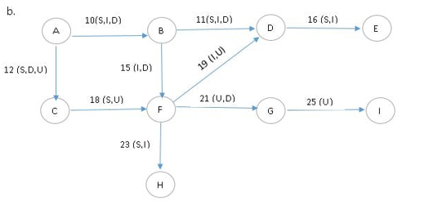

c. Vẽ lại sơ đồ khi B thu hồi quyền không đệ quy quyền D(Delete), I(Insert) của F. Sau đó, F thu hồi quyền ko đệ quy U(Update) của D thì những quyền gì bị mất ?

Câu 3:

a) Cơ sở dữ liệu thống kê là gì ? So sánh với csdl quan hệ

2, Cho bảng csdl thống kê sau:

|  |  |  |  |  |  |
| --- | --- | --- | --- | --- | --- |
| Ma NV | Ten | Chuc vu | Que quan | Gioi tinh | Luong |
| MV01 | Phương | Nhân viên | Bắc Ninh | F | 2500 |
| MV02 | Nga | Thư kí | Thái Nguyên | M | 5000 |
| MV03 | Hương | Nhân viên | Hải Phòng | M | 2000 |
| MV04 | Thắng | Giams đốc | Hà Nội | F | 4000 |
| MV05 | Thanh | Nhân viên | Hà Nam | M | 2000 |
| MV06 | Huyền | Trưởng phòng | Nghệ An | F | 3000 |
| MV07 | Quân | Nhân viên | Thanh Hóa | M | 1500 |

**C = (Que quan = “Hà Nam” )**

Với k=2 .Dùng kỹ thuật tấn công trình theo dõi trên C. Viết các câu lệnh SQL thực hiện

**ĐỀ 13**

Câu 1:(2,5d)

1, Mô hình an toàn là gì? Có mấy loại mô hình an toàn cho ví dụ

2. Đặc điểm mô hình Bell Lapadula ? Mô hình này được ứng dụng như thế nào?

Câu 2: (3,5 điểm)

1, Nêu cơ chế gán và thu hồi quyền trong mô hình system-R

2. Vẽ sơ đồ gán quyền với thông tin bảng dưới đây

|  |  |  |
| --- | --- | --- |
| Người dùng | Câu lệnh | Nhãn time |
| B | Grant Select, Insert, Update to A with grant option | 10 |
| B | Grant Select, Insert, Update to C with grant option | 12 |
| A | Grant Select, Insert, Update to E with grant option | 13 |
| E | Grant Select, Delete to C with grant option | 16 |
| C | Grant Insert to G with grant option | 17 |
| C | Grant Select, Delete to D with grant option | 22 |
| D | Grant Select, Delete to H without grant option | 23 |
| H | Grant Select, Delete to G with grant option | 25 |

3, Nếu E thu hồi quyển đệ quy Select Delete của C thi sơ đồ gản quyền như thế nào? Vẽ lại sơ đồ đó.

# Dạng 1: Bài tập thu hồi quyền đệ quy và không đệ quy

* Lý thuyết:

- **Thu hồi quyền đệ quy**

* Khi người dùng A thu hồi quyền truy cập của người B thì tất cả các quyền mà B đã gán cho người khác đều được thu hồi.
* Thu hồi quyền đệ quy trong system R dựa vào nhãn thời gian mỗi lần cấp quyền truy nhập cho người dùng.

- **Thu hồi quyền không đệ quy:**

* Khi A đã thu hồi quyền truy nhập trên B thì tất cả quyền truy nhập mà B đã cấp cho chủ thể khác được thay bằng A đã cấp cho chủ thể này.
* Thực tế khi một người dùng A thay đổi công việc hay vị trí thì đôi khi tổ chức chỉ muốn lấy lại quyền truy nhập của A mà không muốn lấy lại các quyền truy nhập mà A đã cấp => áp dụng thu hồi không đệ quy.
* Cần lưu ý đến nhãn thời gian.

**VD1: Thu hồi quyền đệ quy**

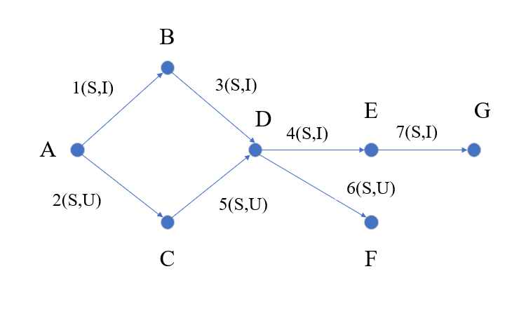

Bước cuối cùng: B thu hồi quyền của D đệ quy (CASCADE). Vậy E, G, F còn quyền gì?

LG

- B gán quyền (S, I) cho D ở nhãn thời gian 3 => D có quyền (S, I).

- Ở nhãn thời gian 4, D gán quyền (S, I) cho E, cả hai quyền này đều của B gán cho D => E có quyền (S, I).

- Ở nhãn thời gian 5, C gán quyền (S,U) cho D => D có quyền (S, I, U) trong đó có 2 quyền (S) của B và C gán cho D.

- Ở nhãn thời gian 6, D gán cho F quyền (S, U) => F có quyền (S, U) trong đó có 2 quyền (S) của B và C gán cho D.

- Ở nhãn thời gian 7, E gán cho G quyền (S, I) => G có quyền (S, I)

=> B thu hồi quyền đệ quy của D ở nhãn thời gian 3 thì:

* E, G: Không còn quyền
* F còn quyền (S, U) của C gán cho D

**VD2: Thu hồi quyền không đệ quy**

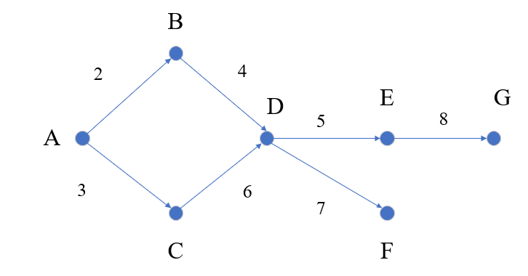

Sau khi B thu hồi quyền không đệ quy của D

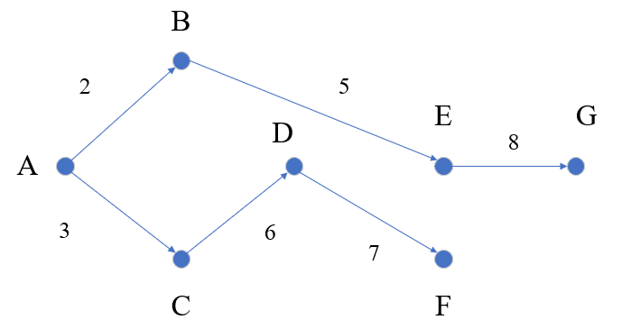

**VD3:**

a) Vẽ sơ đồ cho dãy các câu lệnh gán quyền trong bảng dưới đây.

b) Vẽ lại sơ đồ và giải thích khi E thu hồi không đệ quy cả ba quyền Select(S), Insert (I), Update (U) đã gán cho C.

|  |  |  |
| --- | --- | --- |
| Người dùng | Câu lệnh | Nhân thời gian |
| B | Grant Select, Insert, Update to A with grant option | 10 |
| B | Grant Select, Insert, Delete to C with grant option | 17 |
| A | Grant Select, Insert, Update to E with grant option | 12 |
| E | Grant Select, Insert, Update to C with grant option | 15 |
| C | Grant Select, Update to D with grant option | 16 |
| C | Grant Select, Delete, Update to G with grant option | 22 |
| D | Grant Update to H without grant option | 20 |

LG

a)

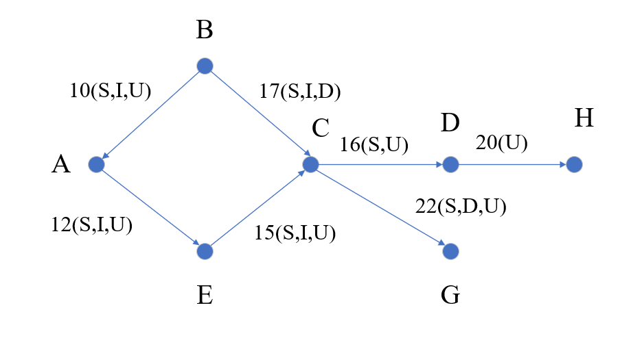

b)

- Ở nhãn thời gian 15, E gán cho C quyền (S, I, U) => C có quyền (S, I, U)

- Ở nhãn thời gian 16, C gán cho D quyền (S, U) => D có quyền (S, U)

- Ở nhãn thời gian 17, B gán cho C quyền (S, I, D) => C có quyền (S, I, U, D) trong đó có 2 quyền (S, I) của E và B gán cho C.

- Ở nhãn thời gian 20, D gán cho H quyền (U) => H có quyền (U)

- Ở nhãn thời gian 22, C gán cho G quyền (S,D,U) => G có quyền (S, D, U) trong đó có 2 quyền (S) của E và B gán cho C.

=> E thu hồi không đệ quy 3 quyền (S, I, U) đã gán cho C ở nhãn thời gian 15 thì khi đó quyền của các phần tử còn lại là:

* C chỉ còn quyền (S, I, D) của B gán ở nhãn thời gian 17
* G còn quyền (S, D) của C gán và quyền (S, U) của E gán ở nhãn thời gian 22
* D còn quyền (S, U) của E gán ở nhãn thời gian 16
* H còn quyền (U) của D gán ở nhãn thời gian 20

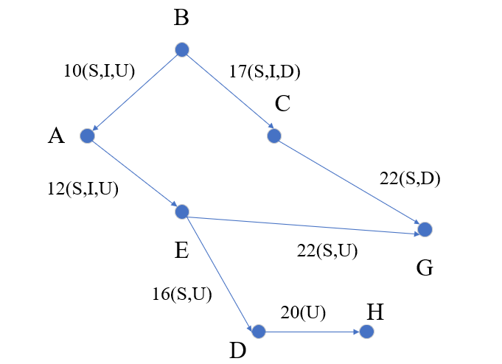

VD4:

a) Vẽ sơ đồ cho dãy các câu lệnh gán quyền trong bảng dưới đây.

b) Vẽ lại sơ đồ và giải thích khi E thu hồi đệ quy cả hai quyền Select(S), Delete (D) đã gán cho C.

|  |  |  |
| --- | --- | --- |
| Người dùng | Câu lệnh | Nhân thời gian |
| B | Grant Select, Insert, Delete to A with grant option | 12 |
| B | Grant Select, Insert, Update to C with grant option | 13 |
| A | Grant Select, Insert, Delete to E with grant option | 14 |
| E | Grant Select, Delete to C with grant option | 20 |
| C | Grant Select, Delete to D with grant option | 25 |
| C | Grant Insert to G with grant option | 17 |
| D | Grant Select, Delete to H with grant option | 30 |
| H | Grant Select, Delete to G without grant option | 33 |

LG

a)

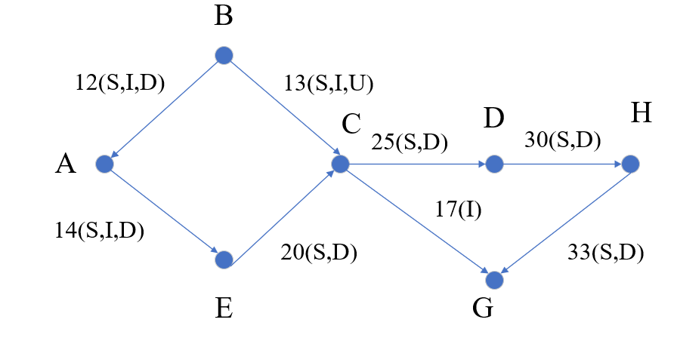

b)

- Ở nhãn thời gian 13, B gán cho C quyền (S, I, U) => C có quyền (S, I, U)

- Ở nhãn nhời gian 17, C gán cho G quyền (I) => G có quyền (I)

- Ở nhãn thời gian 20, E gán cho C quyền (S, D) => C có quyền (S, I, U, D) trong đó có 2 quyền (S) của B và E gán cho C.

- Ở nhãn thời gian 25, C gán cho D quyền (S, D) => D có quyền (S, D) trong đó có 2 quyền (S) của B và E gán cho C.

- Ở nhãn thời gian 30, D gán cho H quyền (S, D) => H có quyền (S,D) trong đó có 2 quyền S của B và E gán cho C.

- Ở nhãn thời gian 33, H gán cho G quyền S, D => G có quyền (S, I, D) trong đó có 2 quyền S của B và E gán cho C.

=> E thu hồi đệ quy cả hai quyền Select(S), Delete (D) đã gán cho C thì khi đó các phần tử sẽ còn lại các quyền:

* C còn quyền (S, I, U) của B gán ở nhãn thời gian 13
* D còn quyền (S) của C gán ở nhãn thời gian 25
* H còn quyền (S) của D gán ở nhãn thời gian 30
* G còn quyền (I) của C gán ở nhãn thời gian 17 và quyền (S) của H gán ở nhãn thời gian 33

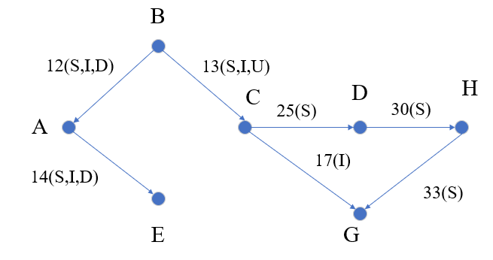

**Câu 1**

**a) Giả sử C là một công thức đặc trưng của một cơ sở dữ liệu thống kê, hãy giải thích q(C), X(C), |X(C)| là gì? Cho ví dụ và viết câu lệnh SQL để thực hiện.**

b) Vẽ sơ đồ cho dãy các câu lệnh gán quyền trong bảng dưới đây.

|  |  |  |
| --- | --- | --- |
| Người dùng | Câu lệnh | Nhãn thời gian |
| A | Grant Select, Insert, Update to B with grant option | 10 |
| A | Grant Select, Insert, Delete to C with grant option | 12 |
| B | Grant Select, Insert, Update to D with grant option | 16 |
| B | Grant Select, Insert to F with grant option | 25 |
| D | Grant Select, Update to E without grant option | 20 |
| C | Grant Select, Update to F with grant option | 33 |
| F | Grant Select, Insert, Update to G with grant option | 35 |
| F | Grant Select, Insert to H without grant option | 30 |
| F | Grant Update to D without grant option | 48 |
| G | Grant Insert to I with grant option | 37 |

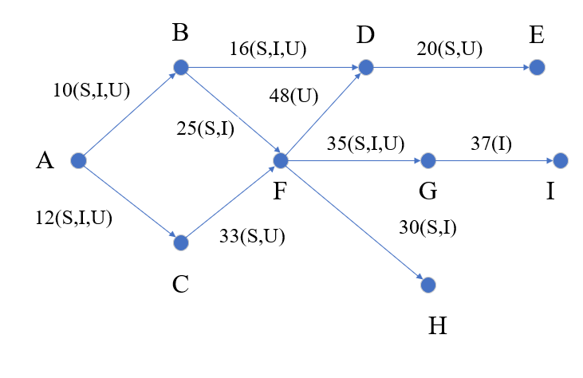

c) Vẽ lại sơ đồ và giải thích khi B thu hồi quyền đệ quy của D cả ba quyền Select (S), Insert (I), Update (U) và B thu hồi quyền đệ quy của F cả hai quyền S và I.

- Ở nhãn thời gian 10, A gán cho B quyền (S,I,U) => B có quyền (S,I,U)

- Ở nhãn thời gian 16, B gán cho D quyền (S,I,U) => D có quyền (S,I,U)

- Ở nhãn thời gian 20, D gán cho E quyền (S,U) => E có quyền (S,U)

- Ở nhãn thời gian 25, B gán cho F quyền (S,I) => F có quyền (S,I)

- Ở nhãn thời gian 30, F gán cho H quyền (S,I) => H có quyền (S,I)

- Ở nhãn thời gian 33, C gán cho F quyền (S,U)=> F có quyền (S,I,U) trong đó có 2 quyền (S) của B và C gán cho F

- Ở nhãn thời gian 35, F gán cho G quyền (S,I,U) => G có quyền (S,I,U) trong đó có 2 quyền (S) của B và C gán cho F

- Ở nhãn thời gian 37, G gán cho I quyền (I) => I có quyền (I)

=> Khi B thu hồi quyền đệ quy của D cả ba quyền Select (S), Insert (I), Update (U) và B thu hồi quyền đệ quy của F cả hai quyền S và I. Khi đó quyền của các phần tử là:

* D còn quyền (U) của F gán ở nhãn thời gian 48
* E hết quyền
* F còn quyền (S,U) của C gán ở nhãn thời gian 33
* G còn quyền (S, U) của F gán ở nhãn thời gian 35
* I hết quyền
* H hết quyền

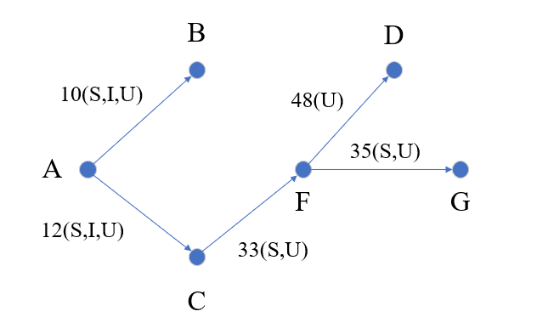

**Câu 2:**

a) Khi nói đến mã hóa CSDL, chúng ta cần quan tâm đến những vấn đề gì?

b) Vẽ sơ đồ cho dãy các câu lệnh gán quyền trong bảng dưới đây:

|  |  |  |
| --- | --- | --- |
| Người dùng | Câu lệnh | Nhãn thời gian |
| B | Grant Select, Insert, Update to A with grant option | 10 |
| B | Grant Select, Update, Delete to C with grant option | 15 |
| A | Grant Select, Insert, Update to E with grant option | 12 |
| E | Grant Select, Insert, Update to C with grant option | 18 |
| C | Grant Select, Delete to D with grant option | 16 |
| C | Grant Select, Insert to G with grant option | 20 |
| D | Grant Select to H without grant option | 21 |

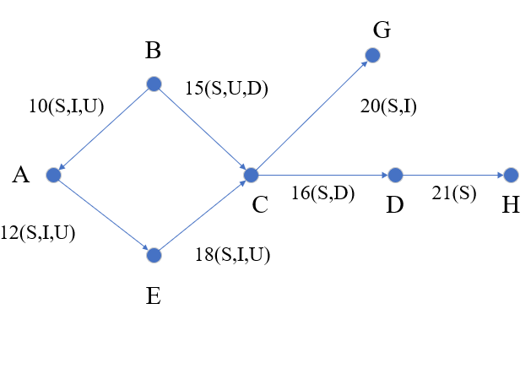

c) Vẽ lại sơ đồ và giải thích khi E thu hồi quyền không đệ quy của C cả 3 quyền Select (S), Insert (I) và Update (U).

- Ở nhãn thời gian 15, B gán cho C quyền (S,U,D) => C có quyền (S,U,D)

- Ở nhãn thời gian 16, C gán cho D quyền (S,D) => D có quyền (S,D)

- Ở nhãn thời gian 18, E gán cho C quyền (S,I,U) => C có quyền (S,I,U,D) trong đó có 2 quyền (S,U) của B và E gán cho C

- Ở nhãn thời gian 20, C gán cho G quyền (S,I) => G có quyền (S,I) trong đó có 2 quyền (S) của B và E gán cho C.

- Ở nhãn thời gian 21, D gán cho H quyền (S) => H có quyền (S)

=> E thu hồi quyền không đệ quy của C cả 3 quyền Select (S), Insert (I) và Update (U). Khi đó các phần tử còn lại các quyền là:

* C còn quyền (S,U,D) của B gán cho ở nhãn thời gian 15
* G còn quyền (S) của C gán cho ở nhãn thời gian 20 và quyền (S,I) của E gán cho ở nhãn thời gian 20
* D giữ nguyên quyền
* H giữ nguyên quyền

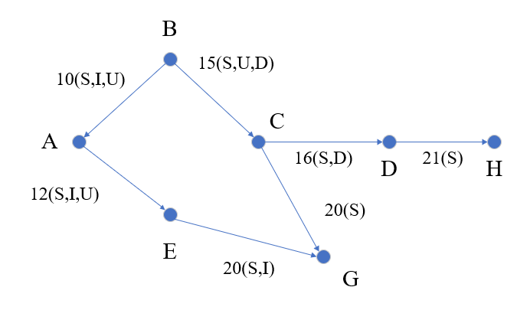

**Câu 3:**

a) Nêu định nghĩa về ngôn ngữ DDL, ngôn ngữ DML và cho ví dụ?

b) Vẽ sơ đồ cho dãy các câu lệnh gán quyền trong bảng dưới đây:

|  |  |  |
| --- | --- | --- |
| Người dùng | Câu lệnh | Nhãn thời gian |
| B | Grant Select, Insert, Update to A with grant option | 10 |
| B | Grant Select, Insert, Delete to C with grant option | 17 |
| A | Grant Select, Insert, Update to E with grant option | 12 |
| E | Grant Select, Insert, Update to C with grant option | 15 |
| C | Grant Select, Update to D with grant option | 16 |
| C | Grant Select, Delete, Update to G with grant option | 22 |
| D | Grant Update to H without grant option | 20 |

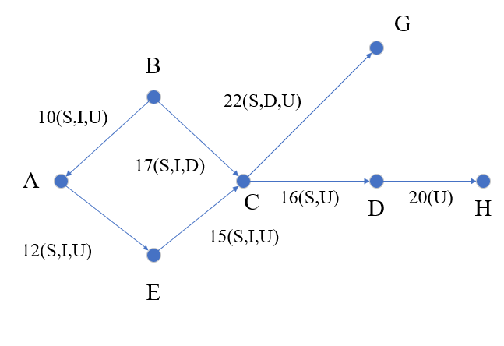

c) Vẽ lại sơ đồ và giải thích khi E thu hồi quyền không đệ quy cả 3 quyền Select (S), Insert (I) và Update (U) đã gán cho C.

- Ở nhãn thời gian 15, E gán cho C quyền (S,I,U) => C có quyền (S,I,U)

- Ở nhãn thời gian 16, C gán cho D quyền (S,U) => D có quyền (S,U)

- Ở nhãn thời gian 17, B gán cho C quyền (S,I,D) => C có quyền (S,I,U,D) trong đó có 2 quyền (S,I) của E và B đều gán cho C

- Ở nhãn thời gian 20, D gán cho H quyền (U) => H có quyền (U)

- Ở nhãn thời gian 22, C gán cho G quyền (S,D,U) => G có quyền (S,D,U) trong đó có 2 quyền (S) của B và E gán cho C.

E thu hồi quyền không đệ quy cả 3 quyền Select (S), Insert (I) và Update (U) đã gán cho C. Khi đó các quyền sẽ bị thay đổi như sau:

* C còn quyền (S,I,D) của B gán cho ở nhãn thời gian 17
* G còn quyền (S,D) của C gán cho ở nhãn thời gian 22 và quyền (S) của E gán cho ở nhãn thời gian 22
* D còn quyền (S,U) của E gán cho ở nhãn thời gian 16
* H vẫn còn nguyên quyền

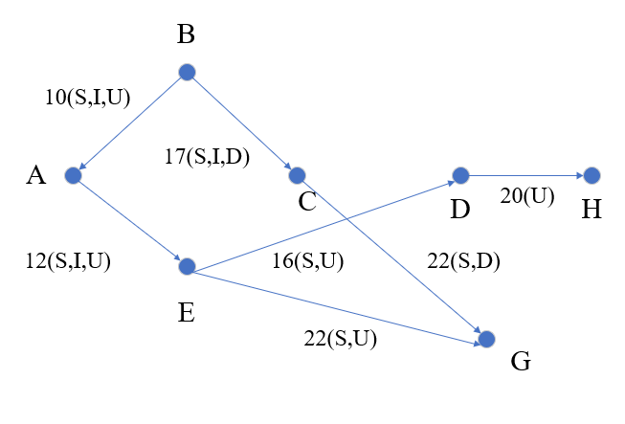

**Câu 4:**

a) Trình bày sự khác nhau giữa thu hồi quyền đệ quy và thu hồi quyền không đệ quy? Cho ví dụ.

b) Vẽ sơ đồ cho dãy các câu lệnh gán quyền trong bảng dưới đây.

|  |  |  |
| --- | --- | --- |
| Người dùng | Câu lệnh | Nhân thời gian |
| A | Grant Select, Insert, Delete to B with grant option | 10 |
| A | Grant Select, Delete, Update to C with grant option | 12 |
| B | Grant Select, Insert, Delete to D with grant option | 11 |
| B | Grant Insert, Delete to F with grant option | 15 |
| D | Grant Select, Insert to E without grant option | 16 |
| C | Grant Select, Update to F with grant option | 18 |
| F | Grant Update, Delete to G with grant option | 21 |
| F | Grant Select, Insert to H without grant option | 23 |
| F | Grant Insert, Update to D with grant option | 19 |
| G | Grant Update to I with grant option | 25 |

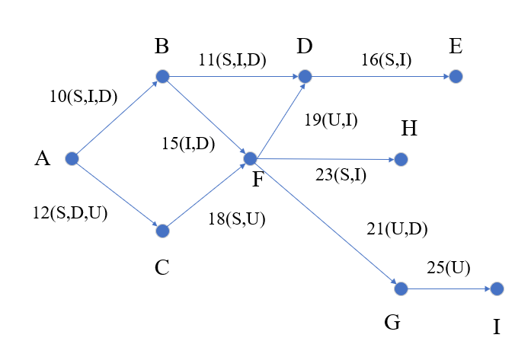

c) Vẽ lại sơ đồ và giải thích khi B thu hồi quyền không đệ quy quyền Delete (D), Insert (I) của F. Sau đó thu hồi quyền không đệ quy Update (U) của D thì những quyền gì bị mất?

- Ở nhãn thời gian 10, A gán cho B quyền (S,I,D) => B có quyền (S,I,D)

- Ở nhãn thời gian 11, B gán cho D quyền (S,I,D) => D có quyền (S,I,D)

- Ở nhãn thời gian 15, B gán cho F quyền (I,D) => F có quyền (I,D)

- Ở nhãn thời gian 16, D gán cho E quyền (S,I) => E có quyền (S,I)

- Ở nhãn thời gian 18, C gán cho F quyền (S,U) => F có quyền (S,I,U,D)

- Ở nhãn thời gian 19, F gán cho D quyền (U,I) => D có quyền (S,I,U,D)

- Ở nhãn thời gian 21, F gán cho G quyền (U,D) => G có quyền (U,D)

- Ở nhãn thời gian 23, F gán cho H quyền (S,I) => H có quyền (S,I)

- Ở nhãn thời gian 25, G gán cho I quyền (U) => I có quyền U

=> B thu hồi quyền không đệ quy quyền Delete (D), Insert (I) của F thì các quyền thay dổi như sau:

* D còn quyền (S,I,D) của B gán cho ở nhãn thời gian 11, quyền (U) của F gán cho và quyền (I) của B gán cho ở nhãn thời gian 19
* H còn quyền (I) của B gán cho và quyền (S) của F gán cho ở nhãn thời gian 23
* G còn quyền (U) của F gán cho và quyền (D) của B gán cho ở nhãn thời gian 21

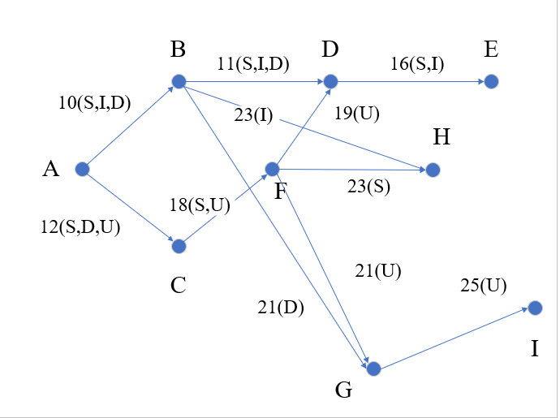

**Câu 5:**

a) Thế nào là thống kê nhạy cảm với một cơ sở dữ liệu thống kê, cho ví dụ?

b) Cho cơ sở dữ liệu thống kê về công nhân của một công ty như sau:

**CONGNHAN**

|  |  |  |  |  |  |  |
| --- | --- | --- | --- | --- | --- | --- |
| ID | Ten | ChucVu | Phong | Tuoi | GioiTinh | Luong |
| 01 | Phương | Nhân viên | Marketing | 30 | F | 3700 |
| 02 | Tuyến | Trưởng phòng | Kế hoạch | 42 | M | 6500 |
| 03 | Phương | Nhân viên | Kế hoạch | 19 | M | 3800 |
| 04 | Huyền | Giám sát viên | Marketing | 28 | F | 4500 |
| 05 | Phương | Nhân viên | Marketing | 25 | M | 2500 |
| 06 | Thắng | Phó phòng | Marketing | 39 | M | 3900 |

Áp dụng biện pháp kiểm soát kích cỡ tập truy vấn với k = 2. Bạn hãy trình bày tấn công Trình theo dõi để tính được các thống kê trên **C = (Ten = ‘Phương’) ∧ (GioiTinh = F)** Viết một số câu lệnh SQL để thực hiện.

**\* Tấn công trình theo dõi**

**\* Kiểu 1 (Tính T = A ^ $\overline{B}$ thỏa mãn k< |T| < N-k)**

- Đặt C = (A ∧ B) và T = A ∧ $\overline{B}$, trong đó:

A = (Ten = ‘Phương’) => Count(A) = 3

B = (GioiTinh = F)

=> $\overline{B}$ = (GioiTinh ≠ F)

Ta có: Count (C) = 1 => Câu truy vấn này bị cấm!

- Tính Count(T) = Count(A ∧ $\overline{B}$) = 2 (thỏa mãn 2 ≤ Count(T) = 2 ≤ 3)

- Tính gián tiếp Count(C):

Count C = Count(A ∧ B) = Count(A) - Count(A ∧ $\overline{B}$) = Count(A) – Count(T) = 3 – 2 = 1

- Tính gián tiếp Sum(C, Luong):

Sum(C, Luong) = Sum(A ∧ B, Luong) = Sum(A, Luong) – Sum (A ∧ $\overline{B}$, Luong)

Sum(C, Luong) = (3700+3800+2500) – (3800+2500) = 3700

**\* Kiểu 2 (Chọn T thỏa mã: k <|T|, || < N – k)**

- Chọn T = (Tuoi<30) => Count(T) = 3 > 2, Count($\overline{T}$) = 3 < 4

- Count(All) = Count(T) + Count($\overline{T}$) = 3 + 3 = 6

- Tính: Count(C) = Count(C∨T) + Count(C∨ $\overline{T}$) – Count(All) = 4 + 3 - 6 = 1

Sum(Luong, C) = Sum(Luong, C ∨ Tuoi<30) + Sum(Luong, C ∨ Tuoi≥30) – Sum(Luong, All)

= (3700+3800+4500+2500) + (3700+6500+3900)- (3700+6500+3800+4500+2500+3900) = 3700

**\* Một số câu lệnh SQL**

- Select Count(*) From CONGNHAN

Where (Ten = ‘Phương’) and (GioiTinh = ‘F’);

- Select Sum(Luong) From CONGNHAN

Where (Ten = ‘Phương’) and (GioiTinh = ‘F’);

**Câu 6:**

a) Working knowledge và Supplementary knowledge trong SDB là gì?

b) Cho cơ sở dữ liệu thống kê về công nhân của một công ty như sau:

**CONGNHAN**

|  |  |  |  |  |  |  |
| --- | --- | --- | --- | --- | --- | --- |
| ID | Ten | ChucVu | Phong | Tuoi | GioiTinh | Luong |
| 01 | Nam | Nhân viên | Thuế | 54 | F | 3500 |
| 02 | Bằng | Nhân viên | Kế hoạch | 22 | M | 3000 |
| 03 | Sang | Trưởng phòng | Kế hoạch | 40 | M | 5600 |
| 04 | Tuyến | Giám sát viên | Lập trình | 19 | M | 5000 |
| 05 | Phượng | Giám sát viên | Lập trình | 33 | F | 4500 |
| 06 | Hương | Phó phòng | Lập trình | 38 | M | 3200 |

C = (Phong = ‘Lập trình’) ∧ (ChucVu = ‘Giám sát viên’) ∧ (GioiTinh = M)

- Các thống kê trên C có phải nhạy cảm không? Vì sao?

Các thống kê trên C là thống kê nhạy cảm vì Count(C) = 1 (Số nhân viên ở phòng lập trình có chức vụ là giám sát viên và giới tính M bằng 1) => Count(C) = 1 bị cấm.

- Giả sử áp dụng biện pháp kiểm soát kích cỡ tập truy vấn với k = 2, bạn hãy trình bày tấn công Trình theo dõi để tính được các thống kê trên C. Viết một số câu lệnh SQL để thực hiện.

**\* Kiểu 1**

- Đặt C = (A ∧ B) và T = A ∧ $\overline{B}$, trong đó:

A = (Phong = ‘Lập trình’) => Count(A) = 3

B = (ChucVu = ‘Giám sát viên’) ∧ (GioiTinh = M)

=> $\overline{B}$ = (ChucVu ≠ ‘Giám sát viên’) ∨ (GioiTinh ≠ M)

- Tính Count(T) = Count(A ∧ $\overline{B}$) = 2 (thỏa mãn 2 ≤ Count(T) = 2 ≤ 3)

- Tính gián tiếp Count(C):

Count C = Count(A ∧ B) = Count(A) - Count(A ∧ $\overline{B}$) = Count(A) – Count(T) = 3 – 2 = 1

- Tính gián tiếp Sum(C, Luong):

Sum(C, Luong) = Sum(A ∧ B, Luong) = Sum(A, Luong) – Sum (A ∧ $\overline{B}$, Luong)

Sum(C, Luong) = (5000+4500+3200) – (4500+3200) = 5000

**\* Kiểu 2**

- Chọn T = (Tuoi<38) => Count(T) = 3 > 2, Count($\overline{T}$) = 3 < 4

- Count(All) = Count(T) + Count($\overline{T}$) = 3 + 3 = 6

- Tính: Count(C) = Count(C∨T) + Count(C∨ $\overline{T}$) – Count(All) = 3 + 4 - 6 = 1

Sum(Luong, C) = Sum(Luong, C ∨ Tuoi<38) + Sum(Luong, C ∨ Tuoi≥38) – Sum(Luong, All) = (3000+5000+4500) + (3500+5600+5000+3200) – (3500+3000+5600+5000+4500+3200) = 5000

**\* Một số câu lệnh SQL**

- Select Count(*) From CONGNHAN

Where (Phong = ‘Lập trình’) and (ChucVu = ‘Giám sát viên’) and (GioiTinh = ‘M’);

- Select Sum(Luong) From CONGNHAN

Where (Phong = ‘Lập trình’) and (ChucVu = ‘Giám sát viên’) and (GioiTinh = ‘M’);

**Câu 7:**

a) Cơ sở dữ liệu thống kê (Statistical database) là gì? Phân biệt cơ sở dữ liệu thống kê và cơ sở dữ liệu quan hệ thông thường?

b) Áp dụng với cơ sở dữ liệu thống kê về nhân viên sau (**NhanVien**)

**CONGNHAN**

|  |  |  |  |  |  |  |
| --- | --- | --- | --- | --- | --- | --- |
| ID | Ten | Chức vụ | Phòng | Tuổi | Giới tính | Lương |
| 01 | Hà | Nhân viên | Tài vụ | 24 | F | 4200 |
| 02 | Thúy | Trưởng phòng | Tổ chức | 42 | M | 7000 |
| 03 | Bình | Nhân viên | Tổ chức | 33 | M | 3800 |
| 04 | Mai | Giám sát viên | Marketing | 50 | F | 6000 |
| 05 | Hồng | Nhân viên | Tổ chức | 33 | F | 2500 |

C = (Phong = ‘Tổ chức) ∧ (Tuoi = 33) ∧ (GioiTinh = ‘F’)

**- Theo bạn các câu truy vấn Count(C) và Sum(C, Luong) có phải nhạy cảm không? Vì sao?**

Count(C) và Sum(C, Luong) là các câu truy vấn nhạy cảm vì Count(C) = 1

**- Tìm cách tính các thống kê trên C và viết câu lệnh SQL để thực hiện.**

**\* Kiểu 1**

- Đặt C = (A ∧ B) và T = A ∧ $\overline{B}$, trong đó:

A = (Phong = ‘Tổ chức’) => Count(A) = 3

B = (Tuoi = 33) ∧ (GioiTinh = ‘F’)

=> $\overline{B}$ = (Tuoi ≠ 33) ∨ (GioiTinh ≠ ‘F’)

- Tính Count(T) = Count(A ∧ $\overline{B}$) = 2 (thỏa mãn 2 ≤ Count(T) = 2 ≤ 3)

- Tính gián tiếp Count(C):

Count C = Count(A ∧ B) = Count(A) - Count(A ∧ $\overline{B}$) = Count(A) – Count(T) = 3 – 2 = 1

- Tính gián tiếp Sum(C, Luong):

Sum(C, Luong) = Sum(A ∧ B, Luong) = Sum(A, Luong) – Sum (A ∧ $\overline{B}$, Luong)

Sum(C, Luong) = (7000+3800+2500) – (7000+3800) = 2500

**\* Kiểu 2**

- Chọn T = (Tuoi<42) => Count(T) = 3 > 2, Count($\overline{T}$) = 2 < 3

- Count(All) = Count(T) + Count($\overline{T}$) = 3 + 2 = 5

- Tính: Count(C) = Count(C∨T) + Count(C∨ $\overline{T}$) – Count(All) = 3 + 3 - 5 = 1

Sum(Luong, C) = Sum(Luong, C ∨ Tuoi<42) + Sum(Luong, C ∨ Tuoi≥42) – Sum(Luong, All) = (2500+3800+4200) + (2500+6000+7000) – (4200+7000+3800+6000+2500) = 2500

**- Theo bạn, hệ thống dùng kiểm soát nào để chống tấn công này, mô tả?**

**Câu 8:**

Xét bài toán quản lý như sau:

Trường Cao Đẳng Cộng Đồng có nhu cầu tin học hóa công tác quản lý của mình. Trường có nhiều khoa, mỗi khoa có nhiều Ngành đào tạo. Mỗi Ngành có nhiều lớp học. Thông tin về lớp học gồm: Mã lớp, tên lớp, sĩ số.

Một sinh viên khi nhập học được xếp vào một lớp và thuộc lớp này trong suốt khóa học. Thông tin về sinh viên gồm: Mã SV, Họ tên, Ngày sinh, Giới tính, Địa chỉ.

Sinh viên học nhiều môn học. Kết thúc mỗi môn học, sinh viên có một điểm thi. Sinh viên phải thi lại lần 1 nếu điểm lần đầu không qua (điểm < 5), sẽ phải thi lại lần 2 hoặc lần 3 nếu vẫn trượt. Mỗi môn học có thông tin: Mã môn, Tên môn, Số trình.

Mỗi sinh viên khi vào trường có một hồ sơ lý lịch kèm theo. Trong đó có thông tin về sinh viên như: Số lý lịch, ngày vào Đoàn, ngày vào Đảng, quá trình học tập, họ tên bố, họ tên mẹ, anh chị em,…

a) Vẽ mô hình E-R và viết các lược đồ CSDL cho bài toán quản lý hoạt động trên.

b) Viết các câu lệnh SQL để tạo bảng: SinhVien, Diem, Monhoc

c) Nếu cấp trên yêu cầu bạn thiết kế an toàn cho cơ sở dữ liệu trên, bạn sẽ làm gì?

**Bài tập 3**

1. Kiến trúc khóa toàn vẹn Integrity Lock là gì?

2. Cho bảng dữ liệu sau:

|  |  |  |  |  |  |  |  |
| --- | --- | --- | --- | --- | --- | --- | --- |
| **HoTen** | **Label** | **Tuoi** | **Label** | **Nghề nghiệp** | **Label** | **Thu nhập** | **Label** |
| Bình | C | 45 | C | Cảnh sát | S | 10000 | S |
| Trung | S | 51 | C | Giáo viên | C | 44000 | S |
| Hiếu | TS | 33 | C | Bộ đội | TS | 74500 | TS |

- Sử dụng kiến trúc Integrity Lock hãy gắn tem cho cơ sở dữ liệu trên, với 4 khóa bí mậ*t k1, k2, k3, k4*, mỗi khóa cho một cột.

- Một người dùngcó nhãn *S*, thì có thể đọc được những gì trong bảng trên sau khi đã gắn tem.

- Trình bày tính toàn vẹn khi các người dùng truy xuất dữ liệu vào bảng trên.

**Kiến trúc khóa toàn vẹn:**

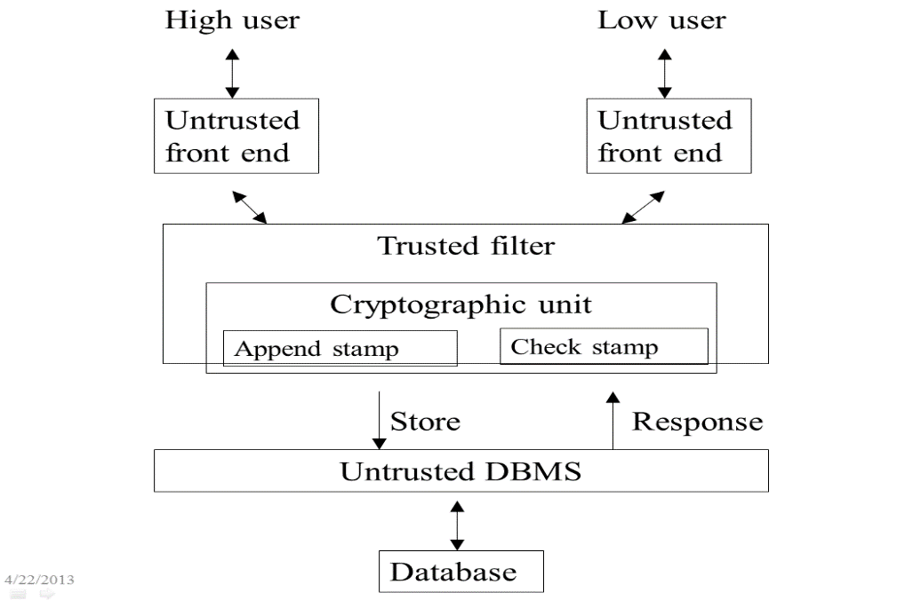

Sử dụng cơ chế gán tem dùng mật mã khóa bí mật k1,k2,k3,k4 mỗi khóa cho một cột:

*Stamp = Ek(Dữ liệu + độ nhậy cảm user)*

Mã hoá (dữ liệu + độ nhạy cảm user) bằng một khoá bí mật K, tạo ra *tem,* và lưu vào trong CSDL cùng với mục dữ liệu đó (gắn với mục dữ liệu).

|  |  |  |  |  |  |  |  |
| --- | --- | --- | --- | --- | --- | --- | --- |
| **HoTen** | **Stamp** | **Tuoi** | **Stamp** | **Nghề nghiệp** | **Stamp** | **Thu nhập** | **Stamp** |
| Bình(C) | Ek1(Bình+C) | 45(C ) | Ek2(45+C) | Cảnhsát(S) | Ek3(cảnh sat+ S) | 10000(S) | Ek4(10000+ S) |
| Trung(S) | Ek1(Trung+S) | 51(C ) | Ek2(51+C) | Giáoviên(C) | Ek3(giáo viên+ C) | 44000(S) | Ek4(44000+ S) |
| Hiếu(TS) | Ek1(Hiếu+TS) | 33(C ) | Ek2(33+C) | Bộ đội(TS) | Ek3(bộ đội+TS) | 74500(TS) | Ek4(74000+ S) |

**Một người dùngcó nhãn *S*, thì có thể đọc được những gì trong bảng trên sau khi đã gắn tem?**

Một người dùng có nhãn S thì đọc được đối tượng có mức nhạy cảm S và C.

**Kiểm tra tính toàn vẹn khi các người dùng truy xuất dữ liệu vào bảng trên:**

Khi người dùng lấy dữ liệu từ Database , TFE check stamp để kiểm tra tính toàn vẹn bằng cách giải mã tem và so sánh với dữ liệu nhận được. Nếu không trùn thì dữ liệu đã bị thay đổi.

## Khóa toàn vẹn

- Khóa toàn vẹn được đề xuất lần đầu tiên tại Viện nghiên cứu của Lực lượng Không quân về An toàn cơ sở dữ liệu [AF83], được dùng để kiểm soát tính toàn vẹn và sự truy nhập cho CSDL.

- Kiến trúc khóa toàn vẹn đã có trong hệ quản trị thương mại TRUDATA

### Đặc điểm

- TFE (Trusted Front End)thực thi bảo vệ nhiều mức bằng cách gắn các nhãn an toàn vào các đối tượng CSDL dưới dạng các tem – Stamps.

- Một tem là một trường đặc biệt của một đối tượng, lưu thông tin về nhãn an toàn và các dữ liệu điều khiển liên quan khác.

- Tem là dạng mã hóa của các thông tin trên, sử dụng một kỹ thuật niêm phong mật mã gọi là **Integrity Lock.**

- Một mô hình về khóa toàn vẹn cơ bản được chỉ ra như trên hình vẽ

|  |  |  |
| --- | --- | --- |
| Nhân viên an toàn | TS | 10FB |

Tổng kiểm tra

Tính nhạy cảm

Dữ liệu

- TFE gồm có

* Tem
* Mật mã

- Checksum = f (DL + Nhãn)

Tem = EK (Checksum)

**VD1:**

|  |  |  |
| --- | --- | --- |
| TenDuAn | NganSach | Level |
| DA1 | 100.000.000 | TS |
| DA2 | 10.000.000 | S |

=> Khóa toàn vẹn

|  |  |  |
| --- | --- | --- |
| TenDuAn | NganSach | Level |
| DA1 + EK1(DA1+TS) | 100.000.000 + EK1(100.000.000+TS) | TS |
| DA2 + EK2(DA2+S) | 10.000.000 + EK2(10.000.000+S) | S |

VD2:

|  |  |  |  |  |  |
| --- | --- | --- | --- | --- | --- |
| MaSV | Label | Hoten | Label | GT | Label |
| 01 | S | Tú | TS | M | S |
| 02 | C | Giang | S | F | C |
| 03 | C | Minh | TS | F | S |

Gán tem

|  |  |  |  |  |  |
| --- | --- | --- | --- | --- | --- |
| MaSV | Label | Hoten | Label | GT | Label |
| 01 + EK1 (01+S) | S | Tu + EK1 (Tu + TS) | TS | M + EK1(M+S) | S |
| 02 + EK2 (02+C) | C | Giang + EK2 (Giang + S) | S | F + EK2(F+C) | C |
| 03 + EK3 (03+C) | C | Minh + EK3 (Minh + TS) | TS | F + EK3(F+S) | S |

User Linh = S

|  |  |  |
| --- | --- | --- |
| MaSV | Hoten | GT |
| R, W | W | R, W |
| R | R, W | R |
| R | W | R, W |

Phòng Khoa(mã phòngkhoa, tên phòngkhoa)

Cán bộ(mã CB, tên CB, địa chỉ, mã phânviện, mã đềtài)

Đề tài ( mã đềtài, tên đềtài, mã tàiliệu)

Phân viện( mã phânviện, tên phânviện, mã đềtài)

Tài liệu( mã tàiliêu, tên tàiliệu)

create database hvktmm

create table phongkhoa

(

maphongkhoa char(5) primary key,

tenphongkhoa varchar(50) not null,

)

create table canbo

(

macanbo char(5) primary key,

ten char(10) not null,

diachi varchar(50) not null,

maphanvien char(5) not null,

madetai char(5) not null

)

create table detai

(

madetai char(5) Primary key,

tendetai char(50) not null,

matailieu char(50) not null,

)

create table phanvien

(

maphanvien char(5) Primary key,

tenphanvien char(50) not null,

madetai char(50) not null,

)

create table tailieu

(

matailieu char(5) primary key,

tentailieu varchar(50) not null,

)

alter table canbo add constraint fk_maphanvien foreign key (maphanvien) references phanvien(maphanvien)

alter table canbo add constraint fk_madetai foreign key (madetai) references detai(madetai)

alter table detai add constraint fk_matailieu foreign key (matailieu) references tailieu(matailieu)

alter table phanvien add constraint fk_madetai foreign key (madetai) references detai(madetai)

**Thực hiện các thiết kế an toàn:**

* Xem xét các yêu cầu an toàn bảo đảm tính sẵn sàng, bí mật và toàn vẹn cho hệ thống
* Xem xét xem cần bảo vệ bảng dữ liệu nào, những bảng nào có chứa dữ liệu nhạy cảm. Ví dụ như bảng điểm có trường điểm thi.
* Lựa chọn hệ quản trị csdl phù hợp có tính bảo mật cao như Oracle hay SQL
* Lựa chọn dùng các phương pháp để đảm bảo an toàn như:

+Dùng chính sách cấp quyền DAC, MAC

+Dùng cơ chế sao lưu phục hồi dữ liệu

+Dùng cơ chế mã hoá dữ liệu

BÀI TẬP KỸ THUẬT GIẤU Ô

Cho cơ sở dữ liệu thống kê về nhân viên của một công ty như sau:

|  |  |  |  |  |  |  |
| --- | --- | --- | --- | --- | --- | --- |
| ID | Ten | ChucVu | Phong | Tuoi | GioiTinh | Luong |
| 01 | Nam | Nhân viên | Maketing | 29 | F | 3500 |
| 02 | Lan | Trưởng phòng | Maketing | 33 | F | 6200 |
| 03 | Huệ | Nhân viên | Kế hoạch | 27 | M | 4000 |
| 04 | Minh | Giám sát viên | Maketing | 24 | F | 3600 |
| 05 | Bình | Nhân viên | Tài vụ | 23 | F | 2000 |
| 06 | Hải | Nhân viên | Kế hoạch | 25 | M | 1500 |
| 07 | Hiền | Nhân viên | Tài vụ | 21 | F | 1700 |
| 08 | Thành | Nhân viên | Kế hoạch | 20 | M | 3000 |
| 09 | Trưởng | Phó phòng | Kế hoạch | 27 | M | 5000 |
| 10 | Bích | Nhân viên | Tài vụ | 33 | F | 1000 |
| 11 | Hoàng | Phó phòng | Kế hoạch | 35 | M | 2500 |
| 12 | Phượng | Nhân viên | Kế hoạch | 52 | F | 4500 |
| 13 | Cường | Trưởng phòng | Tài vụ | 34 | F | 6500 |
| 14 | Việt | Nhân viên | Maketing | 57 | F | 5000 |

Từ cơ sở dữ liệu quan hệ trên, ta có cơ sở dữ liệu thống kê tổng lương của các công nhân theo Phòng và theo độ tuổi như sau:

TONGLUONG

|  |  |  |  |  |
| --- | --- | --- | --- | --- |
| Tuổi | Phòng | | | Tổng lương |
|  | Kế hoạch | Maketing | Tài vụ |  |
| <27  27-30  >30 | 4500(2) | 3600(1) | 3700(2) | 11800 |
| 9000(2) | 3500(1) | 0(0) | 12500 |
| 7000(2) | 11200(2) | 7500(2) | 27200 |
| Tổng lương | 20500 | 18300 | 12700 | 51500 |

1. Theo kỹ thuật kiểm soát Giấu ô, bạn hãy giải thích quy tắc giấu ô đối với thống kê Count, và quy tắc với thống kê Sum “đáp ứng n, trội k%”. Cho ví dụ về quy tắc này.

2. Áp dụng quy tắc trên với n = 1, k = 90% để tìm các ô cần giấu trong bảng **TONGLUONG**

LG

* Thống kê Count: Tiêu chuẩn nhạy cảm là kích cỡ tối thiểu của tập truy vấn. Các ô (Các thống kê) có giá trị ≤ kích cỡ tối thiểu này đều được giấu đi. Trường hợp các ô có kích cỡ = 1, người ta đã đề xuất 1 kỹ thuật để đối phó như sau: Kết hợp 1 ô có kích cỡ = 1 với 1 ô có kích cỡ > 1 gây mất mát thông tin 🡪 Kém hiệu quả.

* Thống kê Sum: Tiêu chuẩn nhạy cảm được sử dụng là quy tắc đáp ứng n trội k%. Theo tiêu chuẩn này, một thống kê nhạy cảm nếu các giá trị thuộc tính của n hoặc ít hơn n (thực thể) bản ghi tạo thành k% hoặc > k% trong toàn bộ thống kê sum đó thì ô này cần được giấu đi.

n = 1

k = 90%

d = aj1 + … + ajn

q = q(C)

d > (k/100)q

Count(Phong=”Marketing” ˄ Tuoi<27) =1

=> Ô (1,2) là ô nhạy cảm cần giấu đi

Count(Phong=”Marketing” ˄ Tuoi=27-30) =1

=> Ô (2,2) là ô nhạy cảm cần giấu đi

Count(Phong=”Marketing” ˄ Tuoi>30) =1

=> Ô (2,3) là ô nhạy cảm cần giấu đi

Bảng SDB vĩ mô về nhân viên được giấu ô

|  |  |  |  |  |
| --- | --- | --- | --- | --- |
| Tuổi | Phòng | | | Tổng lương |
|  | Kế hoạch | Maketing | Tài vụ |  |
| <27  27-30  >30 | 4500(2) | - | 3700(2) (Dấu bổ sung) | 11800 |
| 9000(2) | - | - | 12500 |
| 7000(2) | 11200(2) | 7500(2) | 27200 |
| Tổng lương | 20500 | 18300 | 12700 | 51500 |

* Dấu bổ sung

Vì các ô bị giấu vẫn có thể bị suy diễn ra bởi các ô khác trong bảng

**Bài tập 1: Cho bảng nhân viên**

|  |  |  |  |  |  |  |
| --- | --- | --- | --- | --- | --- | --- |
| MãNV | Tên | Chức vụ | Đơn vị | Tuổi | Giới tính | Lương |
| 01 | Minh | NV | HVKTMM | 40 | F | 3000 |
| 02 | Quân | NV | TTCNTT | 50 | M | 3000 |
| 03 | Hùng | TB | TTCNTT | 51 | M | 5600 |
| 04 | Dũng | KT | BCY | 49 | M | 5000 |
| 05 | Hưng | KT | BCY | 60 | F | 4500 |
| 06 | Giang | PB | BCY | 38 | M | 3200 |

**C = ( Đơn vị = “BCY”) ^ (Chuc vu = “KT”) ^ (Giới tính = “M”)**

1. Thống kê trên có nhạy cảm không?
2. Thực hiện tấn công trình theo dõi. Xác định lương thông qua Sum. (k =2)
3. Thực hiện tấn công hệ phương trình tuyến tính

Thống kê trên là nhạy cảm. Vì Count (C ) =1 -> câu truy vấn này bị cấm.

**Kiểu 1: Công thức**

|  |
| --- |
| Tính T = A ^ $\overline{B}$ thỏa mãn k< |T| < N-k  Tính gián tiếp Count (C ):  Count (C ) = Count ( A^B) = Count (A) – Count( A ^ $\overline{B}$)  Count(C ) = Count (A) – Count (T) |

Ta có A = (Đơn vị = “BCY”) và B = (Chucvu = “KT”) ^ (Gioitinh = “M”)

Tính T = A ^ $\overline{B}$ thỏa mãn k< |T| < N-k

Count (A) = {04,05,06} = 3

Count(A ^ $\overline{B}$) = Count(T) = {05,06} =2

Count (C ) = Count ( A^B) = Count (A) – Count( A ^ $\overline{B}$) = Count (A) – Count (T)

= 3 -2 =1

Sum(Luong,C) = Sum(Luong,A) – Sum(Luong, A^ $\overline{B}$)

= 12700 – 7700 = 5000

**Kiểu 2: Công thức**

|  |
| --- |
| Chọn T thỏa mã: k <|T| , || < N –k  Q(D) = Q(All) = Q(T) + Q($\overline{T}$)  Q( C) = Q(C v T_) + Q(C v T) – Q(D) |

Chọn T = (Tuoi<50) -> Count (T) = 3 > 2 và Count ($\overline{T}$) = 3 < 4

Count(D) = Count(All) = Count (T) + Count( $\overline{T})$ = 6

Count (C v T) = {01,04,06} = 3

Count (C v $\overline{T})$ = {02,03,04,05} = 4

Count( C) = Count(C v T_) + Count(C v T) – Count(D)

= 3 + 4 – 6 =1

Sum(Luong,C) = Sum(Luong,C v T) + Sum(Luong, C v $\overline{T}$) – Sum (Luong,D)

= 11200 + 18100 – 24300 = 5000

**Hệ phương trình tuyến tính**

**C = ( Đơn vị = “BCY”) ^ (Chuc vu = “KT”) ^ (Giới tính = “M”)**

Tính q1 = Count(Donvi= “BCY”)

q2 = Count(Donvi= “BCY”, Tuoi # 49)

Count(q1) = x4 + x5 + x6

Count (q2) = x5 + x6

q3 = count(c ) = ( Đơn vị = “BCY”) ^ (Chuc vu = “KT”) ^ (Giới tính = “M”)

= q1 – q2 = 1

Sum(Luong,c) = Sum(Luong,q1) – Sum(luong,q2) = 12700 – 7700 = 5000

**Bài tập 2**

**Thu hồi đệ quy (recursive revocation) :** khi người dùng A thu hồi quyền truy xuất trên bảng của một người B thì tất cả các quyền mà B đã gán cho người khác đều bị thu hồi.

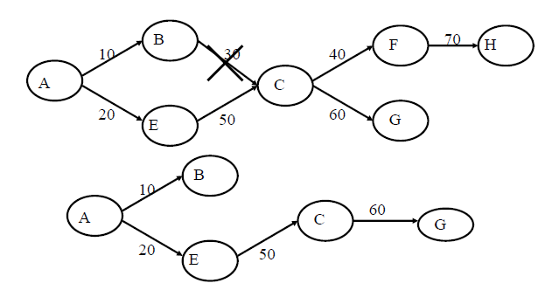

**Một biến thể của thu hồi đệ quy:** là không dựa vào nhãn thời gian, mục đích là để tránh thu hồi quyền dây chuyền.

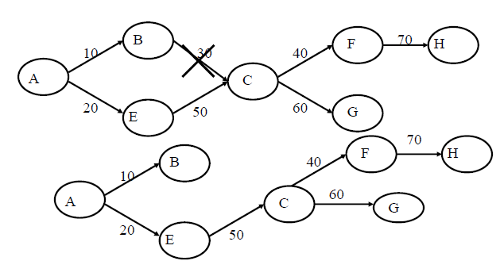

Khi đó, nếu C bị B thu hồi quyền và C lại có quyền tương đương do người khác cấp (mặc dù sau đó) thì quyền mà C cấp cho người khác vẫn được giữ.

**Thu hồi không xếp chồng (**noncascading revoke): Khi A thu hồi quyền truy xuất trên B thì tất cả quyền truy xuất mà B đã cấp cho chủ thể khác được thay bằng A đã cấp cho những chủ thể này.

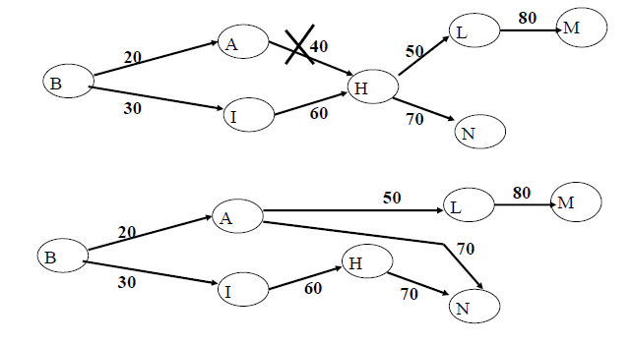

Với những quyền H đã được cấp bởi C ≠ A, đến lượt B cấp cho người khác(N) thì B vẫn là người cấp các quyền này.

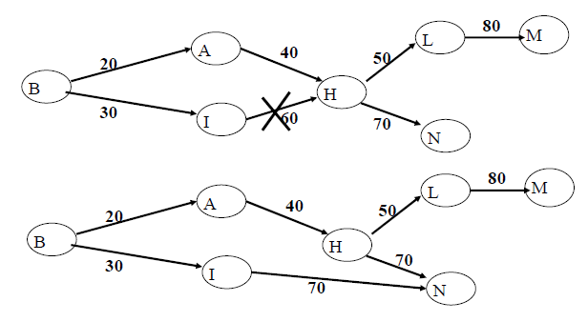

Với quyền mà H cấp cho L, sau khi thu hồi quyền, không được thay I như là người cấp vì quyền này được cấp trước khi I cấp quyền cho H.

**Bài tập 3**

1. Kiến trúc khóa toàn vẹn Integrity Lock là gì?

2. Cho bảng dữ liệu sau:

|  |  |  |  |  |  |  |  |
| --- | --- | --- | --- | --- | --- | --- | --- |
| **HoTen** | **Label** | **Tuoi** | **Label** | **Nghề nghiệp** | **Label** | **Thu nhập** | **Label** |
| Bình | C | 45 | C | Cảnh sát | S | 10000 | S |
| Trung | S | 51 | C | Giáo viên | C | 44000 | S |
| Hiếu | TS | 33 | C | Bộ đội | TS | 74500 | TS |

- Sử dụng kiến trúc Integrity Lock hãy gắn tem cho cơ sở dữ liệu trên, với 4 khóa bí mậ*t k1, k2, k3, k4*, mỗi khóa cho một cột.

- Một người dùngcó nhãn *S*, thì có thể đọc được những gì trong bảng trên sau khi đã gắn tem.

- Trình bày tính toàn vẹn khi các người dùng truy xuất dữ liệu vào bảng trên.

**Kiến trúc khóa toàn vẹn:**



Sử dụng cơ chế gán tem dùng mật mã khóa bí mật k1,k2,k3,k4 mỗi khóa cho một cột:

*Stamp = Ek(Dữ liệu + độ nhậy cảm user)*

Mã hoá (dữ liệu + độ nhạy cảm user) bằng một khoá bí mật K, tạo ra *tem,* và lưu vào trong CSDL cùng với mục dữ liệu đó (gắn với mục dữ liệu).

|  |  |  |  |  |  |  |  |
| --- | --- | --- | --- | --- | --- | --- | --- |
| **HoTen** | **Stamp** | **Tuoi** | **Stamp** | **Nghề nghiệp** | **Stamp** | **Thu nhập** | **Stamp** |
| Bình(C) | Ek1(Bình+C) | 45(C ) | Ek2(45+C) | Cảnhsát(S) | Ek3(cảnh sat+ S) | 10000(S) | Ek4(10000+ S) |
| Trung(S) | Ek1(Trung+S) | 51(C ) | Ek2(51+C) | Giáoviên(C) | Ek3(giáo viên+ C) | 44000(S) | Ek4(44000+ S) |
| Hiếu(TS) | Ek1(Hiếu+TS) | 33(C ) | Ek2(33+C) | Bộ đội(TS) | Ek3(bộ đội+TS) | 74500(TS) | Ek4(74000+ S) |

**Một người dùngcó nhãn *S*, thì có thể đọc được những gì trong bảng trên sau khi đã gắn tem?**

Một người dùng có nhãn S thì đọc được đối tượng có mức nhạy cảm S và C.

**Kiểm tra tính toàn vẹn khi các người dùng truy xuất dữ liệu vào bảng trên:**

Khi người dùng lấy dữ liệu từ Database , TFE check stamp để kiểm tra tính toàn vẹn bằng cách giải mã tem và so sánh với dữ liệu nhận được. Nếu không trùn thì dữ liệu đã bị thay đổi.

**Bài tập 4: Thiết kế ATCSDL**

Học viện ktmm có nhiều phòng khoa. Mỗi phòng khoa có nhiều cán bộ. Học viện có nhiều phân viện nghiên cứu, mỗi phân viện tham gia nhiều đề tài, mội đề tài có thể do nhiều phân viện kết hợp nghiên cứu. Mỗi đề tài do một cán bộ làm chủ nhiệm đề tài, một cán bộ có thể làm chủ nhiệm của nhiều đề tài cùng một lúc. Mỗi một đề tài cần nhiều tài liệu, một tài liệu có thể được dùng để nghiên cứu trong nhiều đề tài.

* Thiết kế CSDL thực hiện cho bài toán trên
* Viết các câu lệnh SQL để thực hiện
* Thực hiện thiết kế ATCSDL

HVKTMM

Phòng khoa

1 n

1 n

Cán bộ

n

n

n 1

Phân viện nghiên cứu

Đề tài

n

n

Tài liệu

Phòng Khoa(mã phòngkhoa, tên phòngkhoa)

Cán bộ(mã CB, tên CB, địa chỉ, mã phânviện, mã đềtài)

Đề tài ( mã đềtài, tên đềtài, mã tàiliệu)

Phân viện( mã phânviện, tên phânviện, mã đềtài)

Tài liệu( mã tàiliêu, tên tàiliệu)

create database hvktmm

create table phongkhoa

(

maphongkhoa char(5) primary key,

tenphongkhoa varchar(50) not null,

)

create table canbo

(

macanbo char(5) primary key,

ten char(10) not null,

diachi varchar(50) not null,

maphanvien char(5) not null,

madetai char(5) not null

)

create table detai

(

madetai char(5) Primary key,

tendetai char(50) not null,

matailieu char(50) not null,

)

create table phanvien

(

maphanvien char(5) Primary key,

tenphanvien char(50) not null,

madetai char(50) not null,

)

create table tailieu

(

matailieu char(5) primary key,

tentailieu varchar(50) not null,

)

alter table canbo add constraint fk_maphanvien foreign key (maphanvien) references phanvien(maphanvien)

alter table canbo add constraint fk_madetai foreign key (madetai) references detai(madetai)

alter table detai add constraint fk_matailieu foreign key (matailieu) references tailieu(matailieu)

alter table phanvien add constraint fk_madetai foreign key (madetai) references detai(madetai)

**Thực hiện các thiết kế an toàn:**

* Xem xét các yêu cầu an toàn bảo đảm tính sẵn sàng, bí mật và toàn vẹn cho hệ thống
* Xem xét xem cần bảo vệ bảng dữ liệu nào, những bảng nào có chứa dữ liệu nhạy cảm. Ví dụ như bảng điểm có trường điểm thi.
* Lựa chọn hệ quản trị csdl phù hợp có tính bảo mật cao như Oracle hay SQL
* Lựa chọn dùng các phương pháp để đảm bảo an toàn như:

+Dùng chính sách cấp quyền DAC, MAC

+Dùng cơ chế sao lưu phục hồi dữ liệu

+Dùng cơ chế mã hoá dữ liệu